ZAMÓWIENIE NA ŻALUZJE PIONOWE
(VERICALE, PASY 127mm)

FIRMA |  | Data
 |  | Nr zamówienia

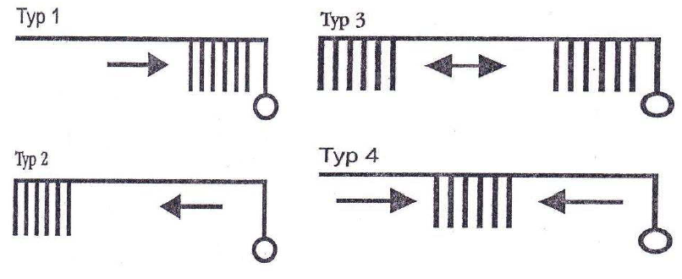

L.p. | Szerokość | Wysokość | Ilość | Typ | Symbol tkaniny | Długość łańcuszka | Rodzaj mocowania* | Uwagi

* ŚCIANA lub SUFIT

UWAGI, SZKICE ORAZ INNE OPCJE WYPOSAŻENIA:

